用类图描述“计算器”项目中类与类之间的关系
类功能说明如下
ComputerPad.java
该java源文件生成的类负责创建计算器的“主窗口”。该类还有main方法，整个程序从该类开始执行。
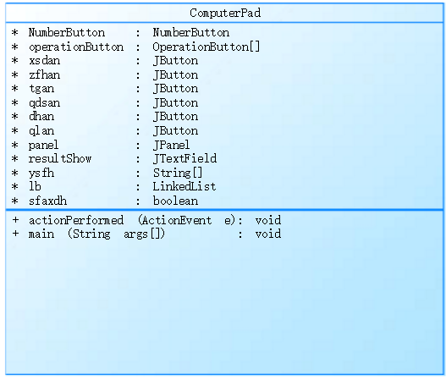
NumberButton
该文件生成的类负责为主类创建数字按钮对象，使用鼠标单击数字按钮可以依次输入参加运算的数值的各位数字。
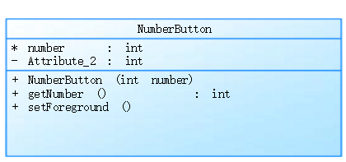
OperationButton
该文件生成的类负责为主类创建运算符号按钮对象。使用鼠标单击运算符按钮可选择要进行的运算
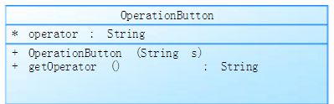
类之间的关系图

